INDICAÇÃO Nº 1717/2017

Sugere ao Poder Executivo Municipal a manutenção de galeria de água pluviais, localizada na Rua Antônio Jair Zepellim, no Bairro Jardim Europa.

Excelentíssimo Senhor Prefeito Municipal,

Nos termos do Art. 108 do Regimento Interno desta Casa de Leis, dirigem-me a Vossa Excelência para sugerir que, por intermédio do Setor competente, que faça a manutenção de galeria de água pluviais, localizada na Rua Antônio Jair Zepellim enfrente ao nº 271, no bairro Jardim Europa IV.

**Justificativa:**

Este Vereador foi procurado por moradores solicitando providências com urgência. Conforme relatos dos moradores, a referida galeria esta aberta por vários dias oferecendo perigo as crianças e moradores do bairro, afirmam os moradores que estão sendo compelidos de transitar com seus veículos no endereço já citado, conforme mostram fotos anexadas.

Plenário “Dr. Tancredo Neves”, em 16 de fevereiro de 2.017.

**JOEL DO GÁS**

-Vereador-



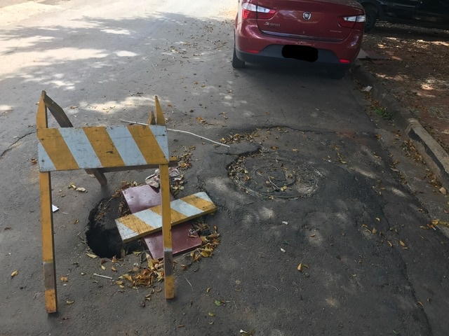

**JOEL DO GÁS**

-Vereador-

